Unidad II- El sonido Guía de aprendizaje n°1

Experimento – “El teléfono mágico”

Objetivo: Comprobar que el sonido puede moverse a través del espacio y la distancia
A. ¿Qué necesitas?:
- 2 vasos de plástico
- Un hilo largo de cuerda fina o de lana
- Una aguja grande
B. ¿Qué hay que hacer?:
1. Con ayuda de un adulto, debes utilizar la aguja para hacer un agujero al fondo de cada vaso de plástico.
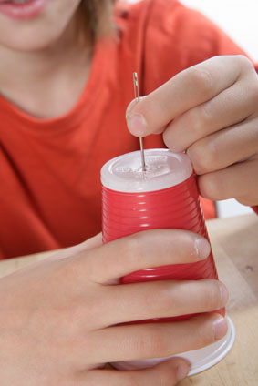
2. Toma el hilo de cuerda fina o lana (como prefieras) y pásalo por el agujero del primer vaso.
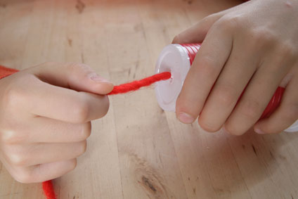
3. Tira del hilo. Pasa la otra punta a través del agujero del segundo vaso de plástico.
4. Haz un nudo en las extremidades del hilo en los dos vasos para que cuando tires de él, este no se salga por los agujeros.
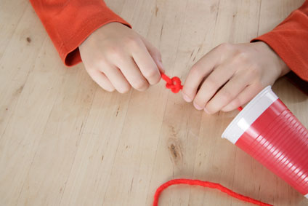
5. ¡¡RECUERDA ¡!
Es muy importante hacer nudos bien apretados .
6. Ya se puede utilizar y ¡sin electricidad!
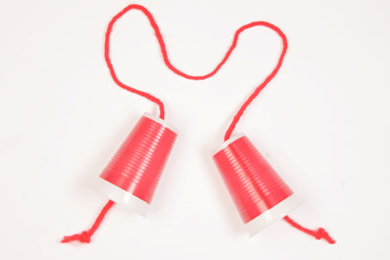
¡!!!! MANOS A LA OBRA ¡¡¡¡
7.- Tienes que ubicarte al frente de otra persona estirando el hilo entre los dos vasos. Habla en el vaso mientras que la otra persona escucha por el otro vaso, ¿Qué sucede?... se oye perfectamente la voz de la persona que habla.

8.- ¿Por qué ocurre esto? ¡¡LEE Y APRENDERÁS!!
Al hablar emitimos ondas sonoras. Estas ondas hacen vibrar el fondo del vaso y la cuerda hace que el sonido se mueva de un vaso hasta el otro, esto permite que podamos oír lo que se dice.

9.- ¿Te gustó este experimento? ¿Por qué?
_____________________________________________________________________________________________________________________________________________________________________________________________

